VENINI TAPIO WIRKKALA GLASS BOLLE VASE

Italy, c. 1966

EA3906

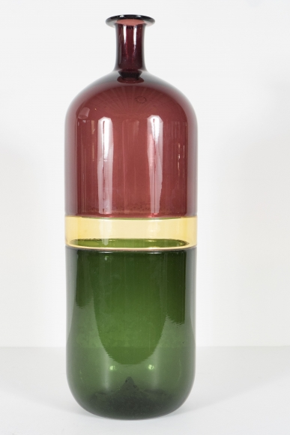

H: 18 Diam: 5.75 in.

